27.04.2020 – 30.04.2020
TEMAT TYGODNIA: CO TO ZNACZY BYĆ ODKRYWCĄ?
30.04.2020 Czwartek:
Barwy Ojczyste - Dzień Flagi (2 maja)
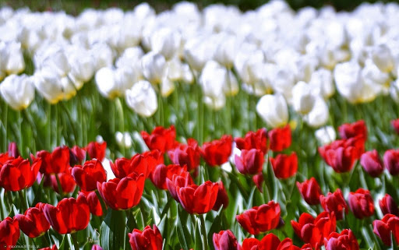
Dzień dobry Kochane „Tygryski” oraz Drodzy Rodzice!

- Zabawa ruchowa „Dotknij”.
Dzieci bawią się przy piosence „Idziemy do ZOO”. Na przerwę w muzyce Rodzic, brat lub siostra wydaje polecenie, np. „Dotknij czegoś miękkiego”. Dzieci odszukują w domu miękkie przedmioty i dotykają ich. Następnie dorośli wydają kolejne polecenia: „Dotknij czegoś śliskiego (twardego, zimnego)”. Link do piosenki poniżej:

https://www.youtube.com/watch?v=rXz-hKkUvoM

- Czynności higieniczne przy piosence ,,Szczotka pasta”. Utrwalanie zasad higieny oraz etapów mycia rąk.

https://www.youtube.com/watch?v=xLdhe8s34hM

- Drogi Rodzicu, przeczytaj dziecku wiersz „Barwy ojczyste” Czesława Janczarskiego- prezentacja i nauka wiersza.

„Barwy ojczyste”
Powiewa flaga,
gdy wiatr się zerwie.
A na tej fladze
biel jest i czerwień.
czerwień to miłość,
biel-serce czyste.
Piękne są nasze
barwy ojczyste.

- Analiza treści wiersza – odpowiadanie na pytania:
- Jakie kolory są na fladze Polski?
- Co oznacza kolor biały?
- Co oznacza kolor czerwony?
- Jakie są nasze barwy ojczyste?

- Prezentacja flagi Polski.
FLAGA
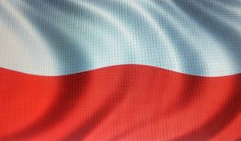
- „Dlaczego trzeba szanować flagę?”. Ustalenie znaczenia flagi dla całego kraju i wszystkich obywateli. Globalne czytanie napisu.
- flaga biało-czerwona odróżnia Polaków od obywateli innych krajów,
- bywa wywieszona podczas ważnych świąt państwowych i przyjazdu ważnych gości,
- jest banderą na statku,
- jest symbolem dla sportowców na zawodach międzynarodowych,
- jest znakiem jakości na polskich produktach.
- „To flaga Polski”. Propozycja zabawy.
Można polecić dziecku w trakcie dnia poszukać na opakowaniach produktów spożywczych, zabawek czy obuwia logo ze znakiem polskiej flagi. Niech od dziecka ma szacunek do wartości polskiego produktu. Ja znalazłam na cukrze pudrze.
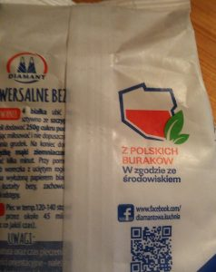

- „Licz kroki”- zabawa ruchowa na wzór dyktanda matematycznego.
Proszę dziecku zaznaczyć punkt na podłodze np. klockiem. Następnie podawać komendy typu:
- idź dwa kroki do przodu,
- zrób trzy kroki w lewo,
- cztery kroki do tyłu,
- podskocz cztery kroki w prawo itd.
Dobrze, jeśli dziecko ukończy swoją zabawę ponownie w punkcie wyjścia.
- „Flaga Polski”- zabawa plastyczno-techniczna.
Proszę dziecku przeczytać instrukcję wykonania flagi. Potrzebujemy: białą kartkę z bloku technicznego oraz czerwoną. Spróbuj zaznaczyć na czerwonej kartce wzdłuż krótszego boku połowę kartki z obu stron. Przyłóż linijkę, by zaznaczyć ołówkiem linię wzdłuż dłuższego boku. Starannie wytnij po śladzie. Teraz prostokątny czerwony pasek naklej delikatnie na dolną część białej kartki z jednej i drugiej strony. Twoja flaga jest gotowa. Jeśli masz patyczek do szaszłyków, najlepiej dwa sklej je ze sobą taśmą klejącą i nałóż go wzdłuż krótszej linii, posmaruj klejem, a następnie zagnij około 1 cm brzegu flagi. Przejedź delikatnie opuszkami palców, by klej przytwierdził się do patyczka.
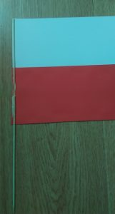
Moi Drodzy w maju będziemy obchodzić narodowe święta. Liczymy, że pamiętacie z zeszłego roku ważne dla nas Polaków daty. Przypominam:
1 maja Święto Pracy
2 maja Święto Flagi
3 maja Uchwalenie Konstytucji
Do flagi należy mieć szacunek, to nasza duma narodowa.
Nigdy nie może leżeć na podłodze czy być pobrudzona.
Wykonana przez Was praca z pewnością ozdobi niejedno okno i nie tylko.

- ALFABET - Litera Ś - polskie litery abecadło dla dzieci po polsku. Bajka edukacyjna.
https://www.youtube.com/watch?v=nOAo-cLXf1g&fbclid=IwAR2isVmwxoxQHJZvaK1HDdfBbbL-RZtPoAx4WgQz_tC87v7asbN0tpu9_T4
- „Kolorowanka litera Ś” – utrwalanie obrazu graficznego litery.
- Który ślimak znajdzie drogę do kapusty – karta pracy labirynt.
- Rysuj po śladzie – karta pracy spirala.

W ramach omawianego tematu zachęcamy do wykonania z dzieckiem kart pracy
„Dzieciaki w akcji część 4 – karty pracy dla pięciolatka” – ćwiczenie do wykonania ze strony 60,68.

